ГОСУДАРСТВЕННОЕ БЮДЖЕТНОЕ УЧРЕЖДЕНИЕ ДОПОЛНИТЕЛЬНОГО ОБРАЗОВАНИЯ «ЭКОЛОГО-БИОЛОГИЧЕСКИЙ ЦЕНТР» МИНИСТЕРСТВА ПРОСВЕЩЕНИЯ И НАУКИ
КАБАРДИНО-БАЛКАРСКОЙ РЕСПУБЛИКИ

КАБАРДИНО-БАЛКАРСКАЯ РЕСПУБЛИКА, г.о. НАЛЬЧИК

Объединение: «Актуализация туристических маршрутов в Хазнидонском ущелье КБР с учетом современных реалии»

«Актуализация туристических маршрутов в Хазнидонском ущелье КБР с учетом современных реалии»

Авторы:
Какичев Олег Андреевич, 9 класс
Османова Руслана Аслановна, 9 класс

Руководитель:
Бозиева Фарида Мухаматалиевна, педагог дополнительного образования. ГБУ ДО «ЭБЦ» Минпросвещения КБР

Нальчик, 2022

Содержание
Введение | 3
Глава 1 Экологические тропы как факторы развития экологического туризма | 4
1.1 Сущность экологических троп | 4
1.2 Разнообразие экологических троп | 6
1.3 Отечественный опыт разработки экологических троп | 8
1.4 Зарубежный опыт | 9
Глава 2 Общая характеристика ущелья | 12
2.1 Растительный мир ущелья | 13
2.2 Животный мир ущелья | 14
2.3 Почвенный покров | 15
2.4 Климат | 15
2.5 Хозяйственная освоенность | 16
Глава 3. Исследование экологического состояния территории ущелья. | 17
3.1. Исследование гидрологических объектов. | 17
3.2. Исследования экологического состояния почв | 20
Глава 4. Разработка общего плана экологической тропы | 26
4.1. Обоснование значимости проекта | 26
4.2 Описание экологических троп Хазнидонского ущелья | 28
Заключение | 34
Список литературы | 35

Введение.

Актуальность В связи с ограничениями зарубежных туристических направлений популяризация внутреннего туризма является одним из наиболее важных направлений развития страны. Создание новых туристических маршрутов и экологических троп входит в одну из ключевых целей национального проекта «Туризм и индустрия гостеприимства» на 2022-2024г.
Кабардино-Балкарская Республика - жемчужина Северного-Кавказа, обладающая большим потенциалом для развития горного туризма. Наличие горы Эльбрус и большого количества ущелий вызывает большой интерес у туристов. Развитие Хазнидонского ущелья как туристического кластера республики является наиболее перспективным направлением для увеличения туристического потока Республики.
Хазнидонская теснина является памятником природы Кабардино-Балкарии, уникальным геологическим объектом и считается одним из наиболее редко посещаемых туристами теснин республики.
В связи с этим данная тема является весьма актуальной и обладает большой практической значимостью как для Республики, так и для всей страны.
Цель: актуализация туристических маршрутов в Хазнидонском ущелье
Задачи:
- изучить и проанализировать теоретические аспекты экологического туризма.
- дать общую характеристику, описать флору и фауну Хазнидонского ущелья
- исследовать экологическое состояние территории ущелья
- разработать общий план экологических троп с построением маршрута и определением их категории сложности.

Глава 1 Экологические тропы как фактор развития экологического туризма
  - Сущность экологических троп
Создание экологических троп в границах особо охраняемых природных территорий является ключевым инструментом развития экологического туризма. Существует множество понятий экологического туризма, рассмотрим некоторые из них.
Экологический туризм – это целенаправленные путешествия в природные территории с целью наиболее глубокого понимания природной среды и местной культуры, которые не нарушают целостность экосистем и при этом делают охрану природных ресурсов выгодной для местных жителей [13].
Экологический туризм – это природоориентированный туризм, включающий в себя программы экологического образования и просвещения, осуществляемый в соответствии с принципами экологической устойчивости [34].
Экологический туризм имеет три ключевые особенности: основные привлекающие туристов достопримечательности являются природными (флора, фауна, геологические особенности), при этом следующим по значимости компонентом являются особенности культурной среды; акцент делается на изучении и понимании ресурсов как таковых, и деятельность туристов и других участников оказывает мягкое воздействие на физическую и культурную среду в посещаемом регионе [39].
Далее мы рассмотрим понятия экологической тропы и соотнесем их с термином «экологический туризм».
Экологическая тропа – это одна из форм экскурсий, которая сочетает в себе отдых и познание во время прохождения по специально разработанному маршруту в природном окружении и позволяющая осваивать закономерности природных процессов [17].
Экологическая тропа - специально проложенная и оборудованная трасса в местах, где окружающая природа позволяет познакомиться с естественными природными явлениями и объектами, служит для воспитания экологического и природоохранного мышления [19].
Экологическая тропа – это оборудованный на местности маршрут в целях экологического образования и воспитания. Во время движения по тропе посетители получают необходимую информацию о природных объектах, экосистемах, природных процессах и явлениях [24 ].
Исходя из данных понятий, можно выделить основные характеристики экологических троп:
- Экологические тропы должны быть специально оборудованы;
- Они должны обладать информативностью;
- Создаются с целью экологического просвещения.
Экологические тропы направляют поток посетителей в наиболее безопасные для природной среды направления. Тропа так же позволяет соблюдать природоохранный режим на той или иной территории, поскольку она становится регулятором потока посетителей и выполнения правил поведения на ООПТ. Таким образом, функции экологических троп можно подразделить на две группы:
А) Эколого-просветительская. Экологическое просвещение – это комплекс мероприятий, проводимых в целях формирования экологической культуры в обществе, воспитания бережного отношения к природе, рационального использования природных ресурсов.
Экологическое просвещение осуществляется путем распространения экологических знаний об экологической безопасности, информации о состоянии окружающей среды и об использовании природных ресурсов [1]. На экологических маршрутах оно представляет собой активный отдых посетителей в природном окружении с удовлетворением их познавательных потребностей. Более того экопросвещение обеспечивает формирование экологической культуры – культуры взаимоотношений в связке человек – природа.
Б) Природоохранная. Охрана окружающей среды – деятельность, направленная на сохранение и восстановление природной среды, рациональное использование и воспроизводство природных ресурсов, предотвращение негативного воздействия хозяйственной и иной деятельности на окружающую среду и ликвидацию её последствий [1]. Экологическая тропа позволяет локализировать посетителей той или иной природной территории на определенной линии маршрута [24].
Таким образом, цели и задачи проектирования экологических троп в полной мере совпадают с целями и задачами организации экологического туризма, а значит, экологические тропы являются главным инструментом функционирования экологического туризма в природных территориях.

  - Разнообразие экологических троп
Существуют различные классификации экологических троп. В первую очередь, их классифицируют по структуре маршрута. Тропы могут быть линейными, полукольцевыми, кольцевыми и радиальными. Разделяют тропы и по возрастным категориям. Так, например, тропы для дошкольников и учеников младших классов и посетителей более 60 лет тропы должны быть короче, чем для людей среднего возраста и молодежи.
По способу прохождения превалируют, прежде всего, тропы пешие, однако широкое распространение набирают тропы для велосипедистов.
Наиболее значимым критерием классификации является их назначение. Так, существуют тропы познавательно -прогулочные, познавательно- туристские, а также учебные экологические тропы [24].
Познавательно прогулочные тропы называют тропами «выходного дня». В среднем, их протяженность составляет 4 -8 км. Такие тропы человек может пройти самостоятельно, пользуясь предоставленной непосредственно на маршруте информацией. Так же, по возможности, одиночных посетителей объединяют в группы, и с помощью путеводителя или с гидом экскурсоводом они проходят маршрут. На таких маршрутах поднимаются вопросы как взаимоотношений человека с природной средой, так и влияния хозяйственной деятельности человека на природную среду.
Познавательно-туристские тропы могут простираться на десятки и сотни километров. Тропы такого плана прокладываются в зонах туризма национальных парков и заповедников. Они характеризуются достаточно долгим временем посещения – 1-2 дня. Проходить их можно как с проводником, так и самостоятельно. В случае самостоятельного прохождения, туристов снабжают буклетами и проводят с ними специальный инструктаж. В ходе него туристы получают сведения о технике безопасности и правилах поведения в природном окружении.
Учебные экологические тропы представляют собой специализированные маршруты, главной целью которых является экологическое образование. Их протяженность обычно составляет не более 2 -х километров. Такие тропы ориентированы, в основном, на учащихся школ и студентов вузов. Данные целевые группы посетителей обычно сопровождаются гидом-экскурсоводом, который может быть сотрудником ООПТ или преподавателем. Для самостоятельных посетителей такие тропы оборудуются специальными информационными и тематическими стендами и указателями. Более того, составляются информационные буклеты или брошюры.
Выделяют также специализированные экологические тропы. Они разрабатываются для людей с ограниченными возможностями передвижения или восприятия окружающего мира. Данный тип экологических троп в настоящее время получает широкое распространение во многих странах мира.

1.3. Отечественный опыт разработки экологических троп
В России организованный экологический, в современном понимании, туризм начал возникать к концу 19 века. Был издан устав крымского горного клуба, который был организован в 1890 году в Одессе. Устав содержал наиболее важные положения в экологическом туризме: научные исследования, экономическая поддержка местного населения, поддержка садоводства, сельского хозяйства, охрана редких видов растений и животных [11].
Первая экологическая тропа в России была организована в 1916 году. По приказу Л.С. Голицына её проложили в Крымских скалах, недалеко от Судака. Она оборудована лестницами из камня и смотровыми площадками. Имя ей – Голицынская экологическая тропа, её длина составляет 5400 м [32]. В настоящее время все большую популярность набирает организация экологических троп в заповедниках и национальных парках России. Так, Северо-Запад России обладает высоким ландшафтно-рекреационным потенциалом. Здесь протягиваются и полосы горных тундр на Кольском полуострове, таежные озерно -ледниковые ландшафты Карелии, смешанные леса Псковской и Новгородской областей. Ландшафтное разнообразие данных территорий позволяет развивать экологический туризм. Более того, в странах Западной Европы, лишенных сохранившихся естественных ландшафтов, с каждым годом возрастает интерес к посещению национальных парков и заповедников России, в которых можно увидеть как девственные ландшафты, так и познакомиться с малыми этносами и этнографическими особенностями местного населения. На Северо-Западе России наибольший интерес вызывают Лапландский и Костомушкский заповедники, а также национальные парки: Паанаярви, Валдайский, Русский Север, Кенозерский и Водлозерский [2 2]. На территориях, обозначенных выше национальных парков и заповедников созданы экологические тропы в целях регуляции потока туристов и удержании их на конкретном маршруте.
Самый масштабный проект по разработке экологической тропы начался еще в 2003 году. Была разработана система экологических троп вокруг озера Байкал. Назвали тропу Большая Байкальская тропа, поскольку её протяженность составляет 1800 км. Организация такого рода экологических маршрутов позволило России занять свою нишу на мировом рынке экологического туризма, привлечь как иностранных туристов, так и соотечественников из разных уголков страны.
1.4. Зарубежный опыт
Общепринято выделять две модели экологического туризма. Первая - Канадско-Австралийская модель, представляющая собой путешествия в ненарушенную деятельностью человека, то есть дикую природу. Вторая - Западно – Европейская модель, осуществляющая путешествия в пространстве культурного ландшафта. В обоих случаях целью экотуристов является знакомство с разнообразием экосистем и ландшафтов, погружение в природную среду и отдых в природном окружении[11].
Рассмотрим пример организации экологического туризма и проектирования экологических троп Канадско-Австралийской модели. Первая экологическая тропа была проложена в Аппалачских горах в Соединенных Штатах Америки по инициативе лесничего Бентона Маккея. В 1921 году он представил общественности доклад «Аппалачская тропа: проект регионального планирования». К марту 1925 года Маккей получил достаточную поддержку своего проекта, началась его реализация. В итоге была проложена экологическая тропа длинной 3300 км, которая протянулась через весь Аппалачский хребет. Затем экотропы стали прокладывать в национальных парках США [35]. Стоит отметить наиболее посещаемые национальные парки США, которые являются примером организации экологического туризма и проектирования экологических троп:
- Грэйт-Смоки-Маунитнс (Большие Дымчатые Горы) – национальный парк, объект всемирного наследия ЮНЕСКО, часть биосферного резервата. Данный национальный парк ежегодно посещают более 9 млн. человек. На его территории организовано 150 пеших экологических троп. Также были сооружены кемпинги и информационные центры [37].
- Гранд-Каньон – национальный парк. Ежегодно его посетителями становятся более 4 млн. человек. Парк оборудован пешими экологическими тропами, обзорными видовыми площадками, а так же сетью кемпингов [36].
Рассмотрим пример осуществления Западно-Европейской модели экологического туризма. Как правило, экологические тропы в странах Европы прокладываются с целью знакомства посетителей как с природным, так и культурным ландшафтами. Ярким примером осуществления данных целей является организация сети учебных экологических троп в Северной Ирландии. В указанном местоположении были проложены 18 экологических троп, которые сочетают в себе знакомство с природой, процессами в ней происходящих, а так же с памятниками истории и культуры. Такие экологические тропы ориентированы, прежде всего, на учащихся школ. В процессе прохождения тропы ученики снабжаются учебными материалами для ведения наблюдений, записей и выполнения ряда заданий [35]. Примером организации данной модели туризма может выступить заповедник Шпревальд, который расположен в Германии. Данную местность называют «Немецкой Венецией», поскольку она находится в низменности и изрезана сетью каналов. На территории данного заповедника осуществляются прогулки по каналам на лодках, оборудована сеть велодорожек. Здесь так же организуется посещение музеев и осмотр достопримечательностей, а местное население задействовано в функционировании экологического туризма путем продажи пищевой и сувенирной продукции [38 ].
Таким образом, экологические тропы являются ключевым инструментом функционирования экологического туризма.

Глава 2. Общая характеристика ущелья

Хазнидонское ущелье – удивительно красивое место Кавказа. Ущелье расположено в юго-западной части Лескенского района, в долине реки Хазнидон. В 35 км к юго-западу от ущелья находится районный центр Анзорей и в 70 км к юго-востоку город Нальчик.
Высокогорная часть Хазнидонского ущелья является частью Кабардино-балкарского высокогорного заповедника. Площадь Хазнидонского участка составляет 4443 тыс. га. Участок находится южнее Суганского хребта и имеет отроговый профиль. Дно и склоны ее покрыты альпийскими лугами, иногда встречаются и заболоченные участки. Из ледника Хазны вытекает река Хазнидон (в переводе с карач.-балк., вода изобилия и богатства). Исток реки расположен на высоте более 3000 м. Длина реки в заповеднике составляет 40 км.

2.1. Растительный мир ущелья
В ущелье выделяются следующие высотные пояса: альпийский пояс (2300-3600 м над уровнем моря); субальпийский пояс (1600-2600 м); пояс широколиственных лесов (1200-1600 м). Распространены низкотравные луга, альпийские ковры, петрофитные группировки. Альпийские низкотравные луга представлены мелкоосочниками с доминированием Сагех tristis и С. huetiaria, из разнотравья в них обычны. Taraxacum crepidiformis, Т. porphyrantum, Veronica gentianoides, Gentiana anguiosa, Aster alpinum, Luzula spicata и др.
Довольно широко распространены разнотравно-злаковые (с доминированием Festuca ruprechtii и участием F. brunnescens и F. saxatilis). Для альпийских ковров характерно преобладание разнотравья при незначительной роли злаков и осок. Они развиваются главным образом на ровных площадках, пологих, реже больших или малых крутых, на богатых мелкоземом склонах. Из разнотравья почти во всех вариантах ковров встречаются Campanula biebersteinii, С. ciliata, Gentiana anguiosa, G. djimilensis, Pedicularis crassirostris, P. subrostrata, Veronica gentianoides, Myosotis alpestris и др. Характерно наличие небольших участков дриадовых, водянично-брусничных и травяно-лишайниковых пустошей. Характерной чертой для них является их пятнистое расположение среди луговых ценозов, флористическая бедность и относительное постоянство видового состава.
Выделяются следующие фитоценологически отличающиеся друг от друга типы растительного покрова, составляющие субальпийскую растительность: 1 - высокотравье, - занимающее лесные поляны в верхней части лесного пояса и несколько выходящее в ряде мест за пределы этой границы (1300-2000 м); 2 - родореты - наиболее выражены на склонах северных румбов; 3 - заросли субальпийских можжевельников; 4 - субальпийские березняки; 5 - субальпийские луга. Большую часть склонов северных экспозиций занимают субальпийские леса (березняки). Доминируют леса из Betula raddeana (береза Радде). В березняках часто встречаются Salix caprea, Sorbus aucuparia, Lonicera buschiorum, Ribes biebersteinii, Rubus buschii, реже встречаются Daphne mezereum и др.
На настоящий момент времени в точках отбора проб растительность травянистая, местами изреженная. Высота травяного покрова не превышает 10-15 см. Встречаются кустики брусники, но крайне низкорослые.

2.2. Животный мир ущелья
На совершенно недоступных скалах Хазнидонского участка живут группами в 10-70 особей восточно-кавказские туры. Другой вид копытных -кабан. Повсеместно встречается бурый медведь, его численность достаточно высока. Типична рысь, в заповеднике этот вид чувствует себя достаточно комфортно. Волк встречается круглый год. Постоянными обитателями этих мест являются обыкновенная лисица, шакал, лесная кошка, каменная и лесная куницы, горностай и ласка, алтайская белка, заяц-русак, несколько видов мышевидных грызунов, соня-полчок, бурозубки, летучие мыши.
Наиболее характерные виды птиц - кавказский улар и кавказский тетерев, из куриных также встречаются кеклик и серая куропатка, перепел. Менее многочисленны крупные хищные птицы - бородач, беркут, орел-могильник, черный гриф и белоголовый сип. Также характерны ястреб-тетеревятник, сапсан, сарыч, четок и другие хищные птицы.
В реке водится форель ручьевая. Из амфибий отмечены малоазиатская лягушка и зеленая жаба. Рептилии представлены веретеницей, скальной ящерицей, и обыкновенным ужом.
2.3. Почвенный покров
Для альпийского пояса характерно распространение на платообразных вершинах и террасах на известняках горно-луговых альпийских, горно-луговых субальпийских темноцветных со среднемощным гумусным профилем с преобладанием в механическом составе почв средне- и легкосуглинистых компонентов. Местами, с уменьшением высоты, горно-луговые субальпийские темноцветные почвы чередуются с небольшими участками горно-луговых черноземовидных типичных со среднемощным гумусным профилем.
Мозаичное сочетание горно-луговых альпийских и субальпийских почв является характерной чертой альпийского и отчасти субальпийского поясов и связано с особенностями растительного покрова, историей формирования и рядом других причин. Здесь получили распространение горно-луговые черноземовидные типичные со среднемощным и слабомощным гумусовым профилем и горно-луговые субальпийские темноцветные со среднемощным гумусовым профилем. По преобладающему механическому составу их можно охарактеризовать как тяжело- и среднесуглинистые почвы. Довольно интересно нахождение в Хазнидонском ущелье небольших участков типичных горно-торфянистых почв, залегающих на гранитах, которые не встречаются на других участках.

2.4. Климат
Географическое положение, особенности рельефа и господствующих воздушных масс, их взаимодействие обусловили климат ущелья. В климатообразовании принимают значительное участие альпийские фены, которые спускаются с Главного хребта, не встречая орографических препятствий, к подножиям гор.
Климат умеренный. В весенне-летний период преимущественно влажный климат, в осенне-зимний — преобладает сухая погода. Среднесуточная температура колеблется: зимой в пределах от +10оС до −14°С, летом от +15 до +25°С. Среднегодовое количество осадков составляет 650 мм

2.5. Хозяйственная освоенность
Исторически для двух республик, Осетии и Кабардино-Балкарии, верховья Хазнидона из-за хороших лугов с высокой кормовой базой служили отгонными пастбищами. В настоящее время здесь, в основном, пасут скот чабаны с близлежащего села. Существует ряд ферм на южном склоне Скалистого хребта на обоих бортах р. Хазнидон, левом и правом, а также выше по течению на расширенном участке поймы реки на левом борту р. Туяла, левого притока р.Хазнидон, и на правом борту р.Хазнидон возле безымянного правого притока. Исследуемая территория сейчас относится к особо охраняемым природным территориям (ООПТ), в частности, к Кабардино-Балкарскому заповеднику (здесь существует пропускной режим и несколько строений - кордоны заповедника ниже р. Туяла и выше по течению.[1].

Глава 3. Исследование экологического состояния территории ущелья
3.1. Исследование гидрологических объектов
Методом анализа был выбран рентгенофлуоресцентный. Исследования проводились в центре коллективного пользования «Рентгеновская диагностика материалов» Кабардино-Балкарского государственного университета им. Х.М. Бербекова на спектрометре рентгеновском сканирующем кристалл-дифракционном «СПЕКТРОСКАН МАКС-GV».
Исходя из современной квантовомеханической интерпретации периодической системы, классификация элементов проводится в соответствии с их электронной конфигурацией. В зависимости от степени заполнения электронных орбиталей (s, p, d, f) электронами химические элементы делятся на s - , p - , d - , f – элементы] [5-8].
Таблица 1.
Пробы бассейна реки Хазнидон
№ пробы | Тип питания источника | Высота, м | Точка сбора пробы
1 | родниковый | 1000 | Правый берег р.Хазнидон
2 | смешанный | 1000 | р. Хазнидон
3 | смешанный | 1000 | р. Лахумедон
4 | родниковый | 2600 | оз.Тоторс, левый берег реки
5 | родниковый | 2600 | оз.Тоторс, левый берег реки
6 | смешанный | 1700 | Место слияния родниковой воды с рекой
7 | смешанный | 1000 | Слияние рек Лахумедон и Хазнидон
Отбор проб проводился согласно ГОСТ Р 51592-2000, ИСО 5667/6-2005, ИСО 5667/4-1987, ИСО 5667/3-2003, ГОСТ 17.1.5.05-85 и данные по пробам занесены в таблицу 1.
Больший интерес представляют пробы 2, 5, 6. В этих пробах элементный диапазон очень широкий, наблюдается более густое скопление катионов разных элементов из d – и f – элементов.
В реке Хазнидон содержится большое количество микроэлементов из групп d - и f – элементов; в частности, практически во всех пробах содержатся: из d – элементов - катионы палладия Pd, цинка Zn, меди Cu, железа Fe; из f – элементов – катионы лантана La, тербия Tb, гольмия Ho, иттербия Yb, диспрозия Dy.
Пробы, взятые на высоте 2500-2600 метров, по результатам анализа, обладают более обширным диапазоном элементного состава, в них содержатся катионы элементов как группы d – элементов, так и группы f – элементов.
Река Хазнидон впервые была исследована на содержание d - и f – элементов и полученные результаты могут использоваться при дальнейшем изучении Хазнидонского ущелья и при планировании предприятий сельского хозяйства.
Концентрации катионов и анионов в пробах воды не превышают предельно допустимые значения. Следовательно, являются пригодными для употребления в качестве питьевой воды.

3.2. Исследования экологического состояния и эрозийных процессов почв
Для определения экологического состояния пойменных почв было сделано описание растительного покрова. В таблице 4 представлены некоторые показатели почв, полученные методом биоиндикации. Почвенная среда колеблется в пределах от нейтральной до слабокислой, кроме того есть показатели наличия тяжелых металлов на 1 и 4 объектах. Уплотненные почвы встречаются в 50% объектов (1,3,4 участки).

Таблица 2
Исследование некоторых показателей почв методом биоиндикации.

Место взятия пробы | Высота  (м над у.м.) | Мощность гумусного горизонта | Название растений индикаторов | Показатели почвы на основе растений индикаторов
Правый берег реки Хазнидон | 2 370 | 4 см | 1 Лютик ползучий | Указывает на уплотненный тяжелый грунт, а также на слабокислую среду [14, 23]
 |  |  | 2 Манжетка обыкновенная | Указывает на слабокислую среду или нейтральную среду [15]
 |  |  | 3 Одуванчик лекарственный | Указывает на загрязнение окружающей среды тяжелыми металлами (Pb, Zn, Cd, Ni). А также указывают на слишком плотную почву [15, 18]
Правый берег реки Хазнидон | 2 260 | 0 см | 1 Осока желтая | Указывает на близкое залегание грунтовых вод [12]
Приток левого берега реки Хазнидон | 2120 | 0 см | 1 Манжетка обыкновенная | Указывает на слабокислую среду или нейтральную среду [15]
 |  |  | 2 Нивяник обыкновенный | Индикатор слабокислой и нейтральной почвы [24]
Правый берег реки Хазнидон | 1750 | 5 см | 1 Подорожник средний | Указывает на слишком плотную почву [15]
 |  |  | 2 Клевер ползучий | Указывает на слабокислую среду или нейтральную среду [23]
 |  |  | 3 Одуванчик Лекарственный | Указывает на загрязнение окружающей среды тяжелыми металлами (Pb, Zn, Cd, Ni). А также указывают на слишком плотную почву [15, 18]
Правый берег реки Хазнидон | 1620 | 10 см | - Манжетка обыкновенная | Указывает на слабокислую среду или нейтральную среду [15]
 |  |  | - Береза Радде | Указывает на нейтральную или щелочную среду [11]
 |  |  | - Тимофеевка луговая | Обычна растет на глинистых и суглинистых почвах, реже встречается на легких почвах и песках. Безразлична к кислотности почв. Индикатор довольно богатых аэрированных нейтральных почв [16]
Правый берег реки Хазнидон | 1550 | 3 см | 1 Береза Радде | Указывает на нейтральную или щелочную среду [11]

Таблица 3
Эрозийные процессы

Место взятия пробы | Высота  (м над у.м.) | Расстояние от реки Хазнидон  (Пойма), м. | Виды эрозий
 |  |  | Обрушения |  | Языки оползня
 |  |  | Наличие | Мощность, см | Наличие | Мощность, см
Правый берег реки Хазнидон | 2 370 | 2 | + | 140 | - | 0
Правый берег реки Хазнидон | 2 260 | 2 | + | 125 | - | 0
Приток левого берега реки Хазнидон | 2120 | 2 | + | 94 | - | 0
Правый берег реки Хазнидон | 1750 | 2 | + | 63 | - | 0
Правый берег реки Хазнидон | 1620 | 2 | - | 0 | + | 300
Правый берег реки Хазнидон | 1550 | 2 | - | 0 | + | 180

Таблица №3 показывает, что по мере уменьшения высотности объектов наблюдения интенсивность обрушений уменьшается, переходя в оползни.
Были определены виды почв. В основном это дерново-слабоподзолистые на бескарбонатной морене. По химическим показателям исследуемые почвы не засолены. От первого к шестому объекту изучения растительность меняется от альпийского разнотравья к кустарниковой и древесной растительности, что показывает тенденцию развития плодородия. Природные эрозийные процессы незначительны. Экологическое состояние исследованных почв приемлемое.

Глава 4. Разработка общего плана экологической тропы
4.1 Обоснование значимости проекта
При выборе маршрута экологической тропы необходимо учитывать три главных критерия: привлекательность маршрута, его доступность и информативность.
Привлекательность маршрутов Хазнидонского ущелья заключается, в первую очередь в ее расположении. Хазнидонская теснина является памятником природы Кабардино-Балкарии и считается одним из наиболее редко посещаемых туристами теснин республики. Памятник природы считается уникальным геологическим объектом. Неподалёку от дороги к перевалу Хазни располагается – древний склеп. Сведений об этом архитектурном памятнике практически нет, но выглядит он весьма примечательно. Похожих сооружений не встретишь ни у нас, ни в соседней Осетии. Каждая тропа имеет собственные отличительные и черты, которые будут интересны не только в туристических, но и в исследовательских целях.
Транспортная доступность. Бассейн р. Хазнидон в административном отношении относится к приграничному (на границе с РСО-Алания) Лескенскому району КБР. Такое расположение удобно, так как при помощи перевальных дорог он связан как с Ирафским административным районом Осетии, так и с Черекским районом КБР. С селом Ташлы-Тала верховья Хазнидонского ущелья связывает хорошая асфальтированная дорога.
Из-за удобного месторасположения данная территория использовалась в рекреационных целях для массового туризма. в т.ч. детского. В с. Ташлы - Тала до недавнего времени работала турбаза, а в верховьях р. Хазнидон – туристический приют на левом борту р. Туяла, откуда туристические группы уходили в Черекское и Урухское ущелье, а также в Грузию. В настоящее время турбаза не функционирует по своему первичному назначению, а приют разрушен.
Информативность. Экологические тропы Хазнидонского ущелья можно использовать не только в качестве прогулочного маршрута, но и в учебно-исследовательских и познавательных целях. Маршруты помогут изучить флору и фауну высокогорья, различные гидрологические объекты (озера, реки, водопады), подойдут для исследований адаптационного потенциала и влияния гипоксии на людей различных возрастных групп.
Для дальнейшего развития рекреационной деятельности исследуемый район достаточно перспективен. В первую очередь, это сохранившаяся инфраструктура: наличие автодорог и ЛЭП, а также частично рекреационных объектов. Кроме того, в ходе последних исследований в 2020 году, установлено, что район перспективен в отношении использования имеющихся запасов минеральных вод, что подтверждается последними геологическим работам в 1995 году [1].

4.2. Описание экологических троп Хазнидонского ущелья
Разработано три экотропы, которые имеют различную степень сложности прохождения (табл.4), зависящие от длины маршрута и рельефа местности, по которым они проходят.
Таблица 4.
Категории сложности пеших туристических маршрутов
Категория трудности | Характеристика препятствия | Примеры препятствий
1А | Движение несколько затруднено, местами требуется применение рук^{[1]} при опоре на склон, изменение направления движения, обоснованный выбор направления, существенной опасности при преодолении нет. С=2,5…3 км/ч. | Лес с подлеском; высокотравье; осыпь с уклоном ~20° или типичный склон перевала 1А; снег по щиколотку; тундра; шероховатый лед.
1Б | Движение существенно затруднено, применение рук требуется постоянно, множественные изменения направления движения, есть опасность. С = 1,5 …2 км/ч. | Бурелом; глубокий мшанник; плотный кустарник; высокотравье поверх каменистого склона; кочкарниковое болото; плотная осыпь с уклоном ~30…40°, живая осыпь, особо крупная осыпь или типичный склон перевала 1Б; снег или болото ниже колена; гладкий лед; дюны.
2А | Движение без опоры руками невозможно, требуются искусственные точки опоры (перила, жерди), постоянная опасность, необходима страховка. С = 0,5…1 км/ч | Кедровый стланник; сплошной плотный кустарник; бурелом с завалами или на каменистой местности; глубокое топкое болото; осыпь со скальными участками с уклоном ~40…50° или типичный склон перевалов 2А и сложнее; снег по пояс; натечный лед.

Первая тропа - «Буковый лес»
Берет начало от детского лагеря «Зори Кавказа» и ведет к слиянию рек Хазнидон и Лахумедон. Длина маршрута 2510 м, который на протяженности 1136 м проходит вдоль границы с РСО-Алания. (рис.1.) Наблюдается плавный перепад высоты от 980 до 1034 м, с максимальным уклоном 9,9%. Время прохождения – 40 мин. Этот маршрут относиться к «некатегорийным» и является оптимальным для разных возрастных категорий людей.
На территории экотропы преобладают буково-грабовые леса, местами встречается вечнозеленый подлесок, состоящий из рододендрона желтого, широко распространены зеленые и печеночные мхи. [3]. Начало тропы проходит через заросли лещины обыкновенной. По дороге встречается поляна папоротников, медленно переходящая в точку слияния двух рек.
Наибольший интерес представляет буковый лес, который можно наблюдать по всей территории маршрута. Бук восточный в Российской Федерации растет только на Кавказе. Это уникальное дерево – реликт третичного периода”. Сейчас леса, в которых произрастают эти деревья, занимают всего 7,2% от площади всех лесов республики. По данным минприроды КБР, реликтовые буковые леса относятся к так называемым средообразующим и не подлежат вырубке.
Буковые леса республики играют исключительно важную роль, выполняя функции: гидрологическую (регулирование водного режима рек, укрепление русла, защита берегов от эрозии и обвалов), склоноукрепительную (защита крутых склонов от водной и ветровой эрозии, предупреждение развития паводковых явлений в горах, оползней и селей.
Итоговой точкой маршрута является слияние рек Хазнидон и Лахумедон. Здесь открываются выходы голубой глины, обладающие лечебными свойствами.
Экотропа «Буковый лес» отлично подойдет для семейного отдыха и учебных экскурсий.
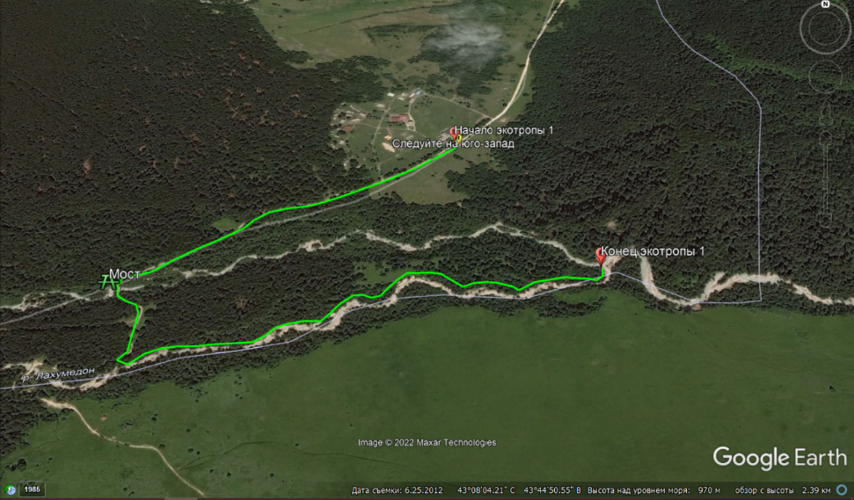
Рис. 1. Маршрут экотропы «Буковый лес»
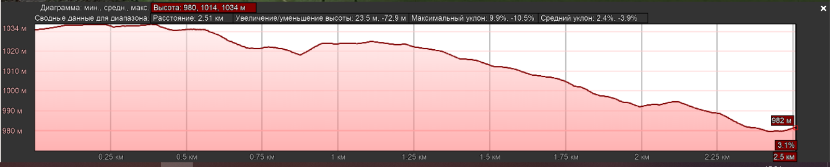
Рис. 2. Профиль рельефа экотропы «Буковый лес»

Вторая экотропа «Долина Водопадов»
Находится 9 км от с.Ташлы-Тала, и берет начало от Кошары, а завершается у р.Хазнидон в 2 км выше от начала маршрута. Протяженность экотропы 4789 м. (рис.1.). Время прохождения – 2ч 20 мин. Зафиксированы перепады высоты от 1651 до 2088м, с максимальным уклоном 54%. Данный маршрут относится к категории 1А, так как движение несколько затруднено и местами требуется применение рук при опоре на склон. Возрастная категория маршрута - от 13 лет.
На территории экотропы выражен пояс березово-рябиновых лесов. Распределение их зависит от экспозиции. Травяно - кустарничковый ярус в них образуют северные виды: кислица, черника, брусника, виды папоротников, плаунов и мхов. Наибольший интерес представляет комплекс из 6 водопадов, встречающихся в первой половине тропы. Водопады каскадного типа, высота больше ширины потока. Средняя высота колеблется от 2 до 4м.
Ученые определили, что речная вода при падении с высоты электризуется, образуя «баллоэлектрический эффект». Он заключается в том, что при распылении образуются отрицательно заряженные частицы, которые обогащаются фитонцидами растений. Это благотворно действует на людей и помогает при лечении неправильного обмена веществ, гипертонии, успокаивает нервную систему.
Данная экотропа подойдет как для любителей активного отдыха и пешего горного туризма, так и в учебно-познавательных целях, для исследования водных ресурсов, флоры и фауны Республики.

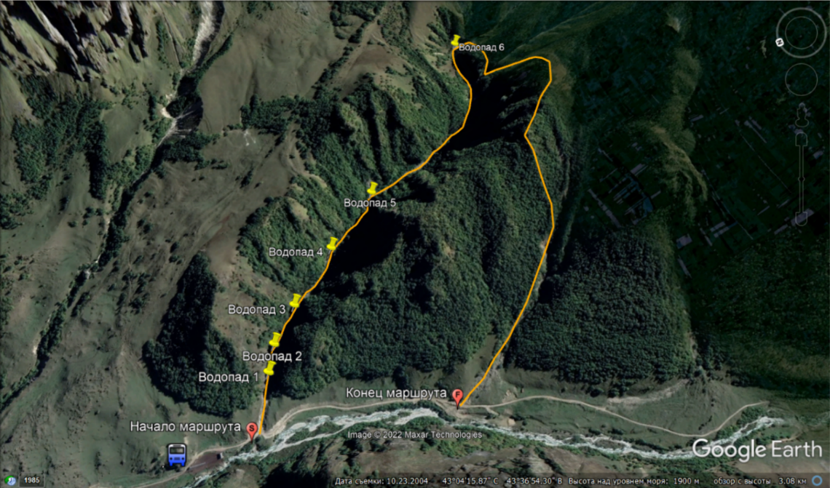

Рис 4. Маршрут экотропы «Долина водопадов»
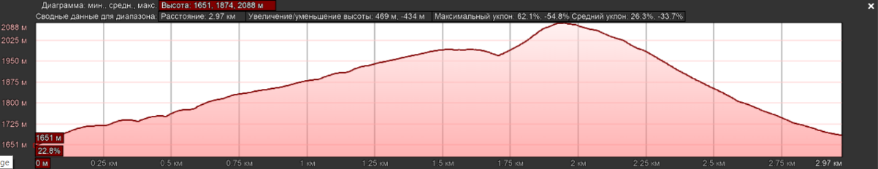
Рис. 5. Профиль рельефа экотропы «Долина водопадов»

Третья экотропа «Тоторс»
Находится в 9 км от с. Ташлы-Тала, и берет начало в 750м от Кошары. Концом маршрута является оз. Тоторс, находящееся на территории РСО-Алания. Общая протяженность экотропы 5183 м. (рис.1.). Время прохождения – 3,5 ч. Наблюдается значительный перепад высот от 1773 до 2560м, с максимальным уклоном 41%. Тропу можно отнести к категории 1А, из-за значительной протяженности и трудности прохождения. Возрастная группа допуска к маршруту от 13 лет, с предварительной адаптацией и минимальной физической подготовкой.
Выделяются следующие фитоценологически отличающиеся друг от друга типы растительного покрова, составляющие субальпийскую растительность: высокотравье - занимающее лесные поляны в верхней части лесного пояса и несколько выходящее в ряде мест за пределы этой границы (1300-2000 м); родореты - кустарниковая форма вечнозеленого рододендрона кавказского (Rhododendron caucasicum), наиболее выражены на склонах; заросли субальпийских можжевельников- разбросанные по щебнистым склонам и осыпным местам на значительной площади, но никогда не смыкающиеся; субальпийские березняки; субальпийские луга. Большую часть склонов северных экспозиций занимают субальпийские леса. [4]
Центральной и наиболее интересной точкой маршрута является оз.Тоторс. Оно не обозначено на картах и является мало изученным гидрологическим объектом, представляющим интерес для исследований.
Оз.Тоторс относится к карстовому родниковому типу, состоит из 6 родников, представляет из себя сеть 2 озер, которые переходят в речку Тоторс. Родники относится к карбонатному типу, обнаружены катионы золота и платины. Оз. имеет голубовато-синий окрас, располагается на высоте 2400-2500м. Растительностью территория не богата. Выше озера на перевале Тоторс встречаются кусты рододендрона Кавказского. Широко распространены заросли мхов и лишайников.
Маршрут интересен с точки зрения изучения экологии, географии, физиологии человека, биологии и спортивного туризма за счет частой смены экологических сообществ и рельефа.
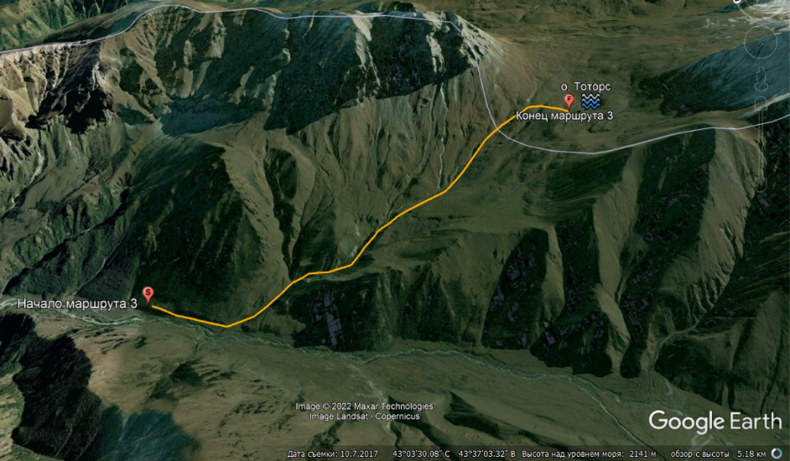
Рис.6. Маршрут экотропы «Тоторс»
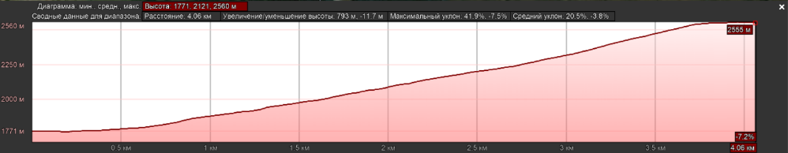
Рис.7. Профиль рельефа экотропы «Тоторс»
Заключение
Для дальнейшего развития рекреационной деятельности исследуемый район достаточно перспективен. В первую очередь, это сохранившаяся инфраструктура: наличие автодорог и ЛЭП, а также частично рекреационных объектов.
В результате проведенного исследования установлена целесообразность развития экологического туризма на территории Хазнидонского ущелья. Инструментом осуществления данной задачи является разработка и исследования экологических троп.
Выявлены наиболее интересные природные объекты и достопримечательности, которые могут вызывать интерес у посетителей. Их местоположения стали главными факторами при выборе трассы экологического маршрута, и, более того, основой для разработки маршрута трех экологических троп, которые можно использовать не только для пешего туризма, но и в учебно-исследовательских целях.
Планируется передача актуальных данных в Министерство туризма Кабардино-Балкарской Республики для запуска совместных мероприятий по развитию туризма данной территории.

Список литературы
- Федеральный закон «Об охране окружающей среды» от 10.01.2002 №7 -
- Коростелев Е.М. Практикум по экологическому туризму: учебно – методическое пособие. СПб, 2008.
Красная книга Кабардино-Балкарской Республики / науч. ред. М. Ч. Залиханов. — Изд. 2-е. — Нальчик : Печатный двор, 2018. — 494 с.
- Ледовских Е.Ю., Дроздов А.В., М оралева Н.В. Современная концепция экотуризма // Экологический туризм на пути в Россию. Принципы, рекомендации, российский и зарубежный опыт / Тула: Гриф и К, 2002. – C.
- Моргун Д.В. Учебно-исследовательская биологическая экспедиция как средство повышения эффективност и образовательного процесса // Н аучно- методический журнал «Методис т» / М., 2008. – 41 с.
- Оборин М.С., Непомнящий В.В. Разработка экологических троп в особо охраняемых природных территориях различных природных регионов. // Научные ведомости Белгородского государственного университета / Белгород, 2010. - №21. - С. 174-175.
- Орестов Я.И., Буторина Н.Н. Подготовка проекта экотропы //Тропа в гармонии с природой. Сборник российского и зарубежного опыта по созданию экологических троп. / Ред.: Буторина Н.Н., Моргачев С.В., Орестов Я.И., Чижова В.П. - М.: «Р. Валент», 2007. – С. 17-19.
- Чижова В.П. Экологические тропы – от идеи до проекта. // Тропа в гармонии с природой. Сборник российского и зарубежного опыта по созданию экологических троп. / Ред.: Буторина Н.Н., Моргачев С.В., Орестов Я.И., Чижова В.П. - М.: «Р. Валент», 2007. - С. 7-14.
- Геологический словарь. В трех томах. Издание третье, перераб. и доп./ Ред.: Петров О.В. Т.2. К-П. – СПб.: Изд-во ВСЕГЕИ, 2011. – URL: http://www.vsegei.ru/ru/info/geodictionary (дата обращения: 17.02.2016)
- Commonwealth Department of Tourism, 1992 Tourism: Australia`s Passport to Growth: A National ecotourism strategy, Canberra.
- Ecotrails. About us. URL: http://www.ecotrailsni.com/ (датаобращения: 14.12.2016)
- National Park Service. GrandCanyon .- URL: https://www.nps.gov/grca/index.htm (датаобращения: 15.12.2016).
- National Park Service. Great Smoky Mountains. - URL: https://www.nps.gov/grsm/index.htm (датаобращения: 12.12.2016)
- Котлярова М.А, Котляров В.Н., Кабардино-Балкария: чудо природы.Справочник-путеводитель. Нальчик: Издательство ООО «Поли-графсервис и Т», 2018. -216с. (3)
- Weaver D.B. 1994, «Magnitude of ecotourism in Costa Rica and Kenya» // Annals of tourism research. Vol.26, №4, 1994. - pp.792-816.
- https://pereval.online/
- https://earth.google.com/web/

